GEMUN
Genoa Model United Nations
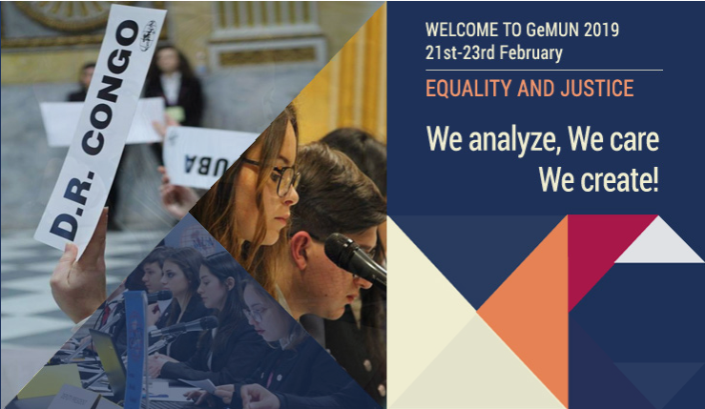

Da molti anni il DISPO fa parte del GeMun, il “Genoa Model United Nations”, una conferenza di tre giorni in cui vengono simulati i lavori dell'Assemblea Generale e dei vari comitati di lavoro dell'ONU.
GeMUN è stato organizzato per la prima volta nel 2002 dall'impegno congiunto di Istituzione Deledda International School, Civico Liceo Linguistico Internazionale "G. Deledda ", Deutsche Schule Genua, Istituto d'Istruzione Superiore Statale" L. Einaudi- G. Casaregis-G. Galilei ", Scuola Internazionale di Genova, Istituto d'Istruzione Superiore Statale Commerciale e Industriale" Primo Levi ", Liceo Scientifico" Nicoloso da Recco "(Recco) e Liceo Classico e Linguistico" Da Vigo "(Rapallo) Universita 'Degli Studi di Genova, THIMUN e il gruppo SPIMUN. Da quel momento, grazie alla dedizione e agli sforzi di più parti, la conferenza è diventata la più rinomata del paese.
GeMUN consente agli studenti delle scuole superiori, dai 14 ai 19 anni e agli studenti universitari dai 18 ai 26 anni di svolgere il ruolo di diplomatici, apprendendo le modalità appropriate di negoziazione e dibattito. Gli obiettivi della conferenza sono di cercare, attraverso negoziati, soluzioni a vari problemi mondiali che affrontano questioni economiche, sociali, ambientali, politiche e culturali. In definitiva, attraverso la partecipazione alla conferenza, GeMUNity spera di consentire agli studenti di diventare cittadini più informati ed efficaci della comunità mondiale.
Il gruppo GeMUN ha uno sfondo ampio e riconosciuto nella comunità MUN. Dal 2002 il gruppo GeMUN ha partecipato a conferenze THIMUN a L'Aia, Atene, Il Cairo, Lisbona, San Pietroburgo, Haarlem e Parigi.
GeMUN 2011 riunisce circa 600 delegati e insegnanti di nazioni come: Costa Rica, Francia, Germania, India, Israele, Italia, Giordania, Kuwait, Federazione Russa, Turchia, Regno Unito e Stati Uniti.
GeMUN offre l'unica conferenza italiana modello delle Nazioni Unite affiliata all'Aia, situata nella bellissima città di Genova. Capitale della Riviera italiana, la città di Genova vanta una popolazione di 620.000 abitanti, che la rendono la sesta città più grande d'Italia. Luogo di nascita di Cristoforo Colombo e un giocatore fondamentale nell'ascesa del Rinascimento, Genova offre una moltitudine di siti che non si possono nemmeno cominciare a descrivere.
Nel 2018, il Dipartimento di Scienze Politiche ha organizzato un comitato UNIlevel formato da studenti universitari: “Advisory Panel on legal challenges for Global Governance and Cooperation”.

PARTNER
Istituzione Deledda International School
Civico Liceo Linguistico Internazionale "G. Deledda "
Deutsche Schule Genua
Istituto d'Istruzione Superiore Statale" L. Einaudi- G. Casaregis-G. Galilei "
Scuola Internazionale di Genova
Istituto d'Istruzione Superiore Statale Commerciale e Industriale" Primo Levi "
Liceo Scientifico" Nicoloso da Recco "(Recco)
Liceo Classico e Linguistico" Da Vigo "(Rapallo)
Universita 'Degli Studi di Genova
THIMUN
SPIMUN

Personale DISPO
Ilaria Queirolo
Laura Carpaneto

PAROLE CHIAVE
Diritto Internazionale, ONU, Model United Nations, Cooperazione Internazionale

